为了研究人行走时的摩擦导致的楼梯磨损，我们假设人在楼梯上行走时，其步道宽度至少等于平均肩宽（不考虑极端拥挤的情况），并且不会紧贴楼梯边缘行走。在此基础上，我们将楼梯的平面划分为若干步道，每个步道的宽度约等于平均肩宽。多个步道覆盖楼梯的整体宽度，多余的宽度均匀分配在楼梯行进方向的左右两侧。

### 楼梯目标区域的划分

结合实际行走方式，人的行走对楼梯的作用力可分为以下四种模式：

* **A 模式**：全脚踩踏，上楼梯。
* **B 模式**：全脚踩踏，下楼梯。
* **C 模式**：半脚踩踏，上楼梯。
* **D 模式**：半脚踩踏，下楼梯。

为更精确地分析行走模式对楼梯的影响，将楼梯每阶台面与步道交集部分中的实际踩踏区域定义为目标区域。在楼梯平面视图中，区域实际踩踏部分依据行走模式的作用特征进一步划分为四个子区域，分别编号为1、2、3和4（如图n所示）。

* 子区域1、2、3：这些区域对应主要的行走模式，根据不同模式的受力特性需分别分析其磨损情况。
* 子区域4：位于楼梯边沿，由于受意外因素影响较大且面积较小，在本研究中忽略其影响。

通过上述划分，我们能够结合四种行走模式，明确不同子区域的受力特点。

首先，使用以下公式对考古学家测量的数据进行处理：

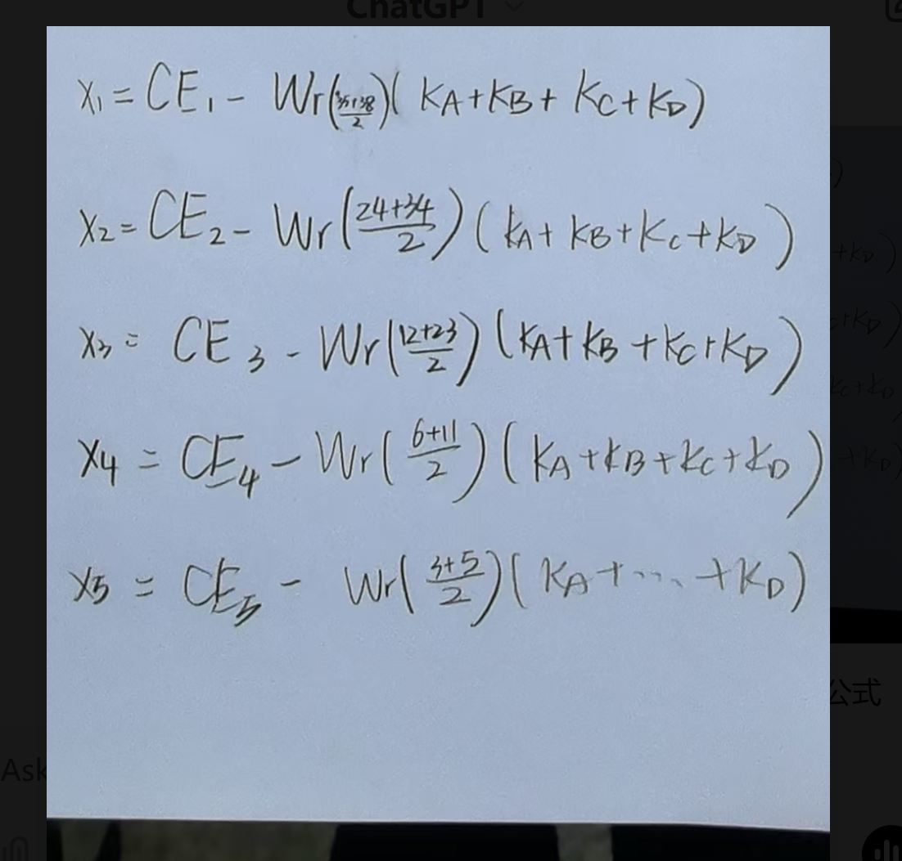

\[ x_1 = CE_1 - Wr \left( \frac{37 + 28}{2} \right) \left( k_A + k_B + k_C + k_D \right) \]

\[ x_2 = CE_2 - Wr \left( \frac{24 + 24}{2} \right) \left( k_A + k_B + k_C + k_D \right) \]

\[ x_3^* = CE_3 - Wr \left( \frac{12 + 23}{2} \right) \left( k_A + k_B + k_C + k_D \right) \]

\[ x_3^** = CE_4 - Wr \left( \frac{6 + 11}{2} \right) \left( k_A + k_B + k_C + k_D \right) \]

\[ x_3^*** = CE_5 - Wr \left( \frac{34 + 52}{2} \right) \left( k_A + k_B + k_C + k_D \right) \]

其中$X_i$ 表示子区域i中摩擦导致的磨损总深度；$k$ 表示人数

随后，结合相关公式和处理结果，对各子区域的受力情况进行定量计算：\begin{align}

X_1 &= K_A \cdot A_{35 \to 38} - \alpha \\

X_2 &= K_A \cdot A_{24 \to 24} + K_B \cdot B_{24 \to 34} - \alpha \\

X_3^* &= K_A \cdot A_{12 \to 23} + K_C \cdot C_{12 \to 23} + K_D \cdot D_{12 \to 23} - \alpha \\

X_3^** &= K_A \cdot A_{6 \to 11} + K_B \cdot B_{6 \to 11} + K_C \cdot C_{6 \to 11} + K_D \cdot D_{6 \to 11} - \alpha \\

X_3^*** &= K_A \cdot A_{3 \to 5} + K_B \cdot B_{3 \to 5} + K_C \cdot C_{3 \to 5} + K_D \cdot D_{3 \to 5} - \alpha

\end{align}

其中$X_i$ 表示子区域i中摩擦导致的磨损总深度；$k$ 表示人数；$A_{i \to j}$ 表示距离楼梯边沿i到j范围对应的一次摩擦导致的摩损深度；$\alpha$ 表示因环境因素（如温度变化、湿度波动、极端天气等）导致的目标区域内的磨损量。

在上面已经给出了子区域1，2的计算公式，由于子区域3没有直接计算X_3的函数，所以我们我们设计了自己的算法来计算摩擦导致的磨损总深度。伪代码如下：